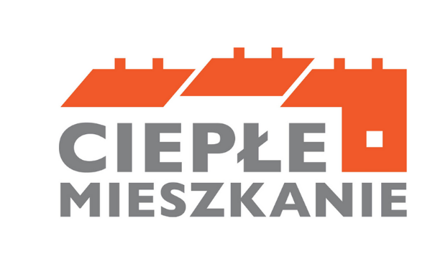

Informacja na dzień 30.06.2024 rok

W dniu 18.01.2024 roku Gmina Bukowiec podpisała Umowę z WFOŚiGW w Toruniu
o dofinansowanie nr DM24002/OA-cm w ramach programu priorytetowego „Ciepłe Mieszkanie” nabór II. Dofinansowanie ze środków WFOŚiGW w Toruniu udostępnionych przez NFOŚIGW wynosi 203.500,00 zł.

Liczba wniosków na dzień 30.06.2024 r. |  |  | Liczba zrealizowanych przedsięwzięć na dzień  30.06.2024 r. |  |  | Dofinansowanie wypłacone beneficjentom końcowym na dzień 30.06.2024 r. w zł
Część 1 Podstawowy poziom dofinansowania 16.500,00 zł | Część 2 Podwyższony poziom dofinansowania 27.500,00 zł | Część 3 Najwyższy poziom dofinansowania 41.000,00 zł | Część 1 Podstawowy poziom dofinansowania 16.500,00 zł | Część 2 Podwyższony poziom dofinansowania 27.500,00 zł | Część 3 Najwyższy poziom dofinansowania  41.000,00 zł | Część 1 Podstawowy poziom dofinansowania 16.500,00 zł | Część 2 Podwyższony poziom dofinansowania 27.500,00 zł | Część 3 Najwyższy poziom dofinansowania  41.000,00 zł
2 | 2 | 0 | 0 | 0 | 0 | 0 | 0 | 0

